Sigue los siguientes pasos para cambiar los permisos de una carpeta en Windows desde CMD:
- Abre el símbolo del sistema de Windows (CMD) y crea la carpeta c:\permisos.

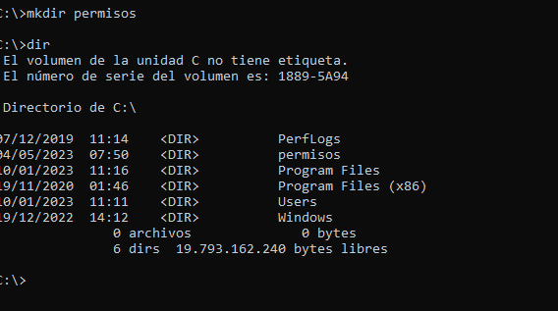

- Para cambiar los permisos de la carpeta, utiliza el siguiente comando: icacls c:\permisos /grant alumno02:(W,DC)

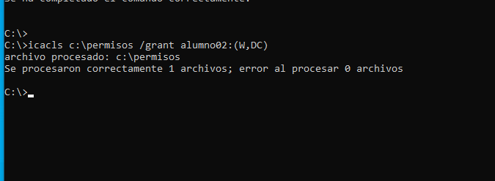

- ¿Qué permisos tiene ahora usuario02 en la carpeta?

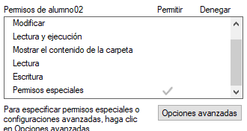

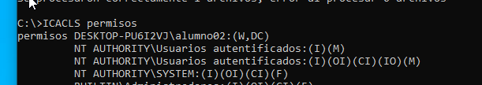

- Para revocar los permisos de un usuario, utiliza el siguiente comando: icacls c:\permisos /deny alumno02:(RD)

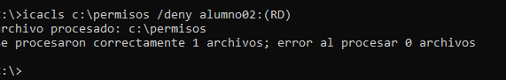

- ¿Qué permisos tiene ahora usuario02 en la carpeta?
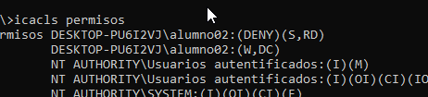

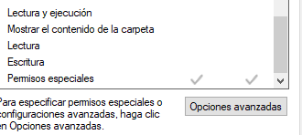

- Para cambiar el propietario de la carpeta a un usuario específico, utiliza el siguiente comando: icacls "c:\permisos" /setowner alumno01 /T /C

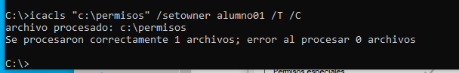

- ¿Quién es ahora el propietario de la carpeta? Consulta la ayuda, ¿para qué sirven los parámetros /T y /C?

Alumno01 es ahora el propietario

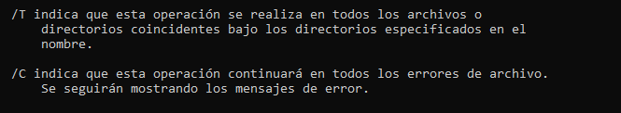

- Para cambiar el propietario de la carpeta al usuario actual, utiliza el siguiente comando: takeown /f "c:\permisos" /r /d y

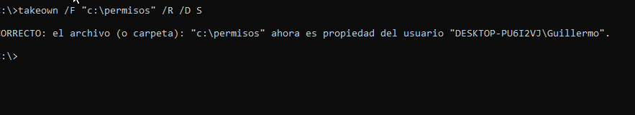

- ¿Quién es ahora el propietario de la carpeta? Consulta la ayuda, ¿para qué sirven los parámetros usados en el comando?

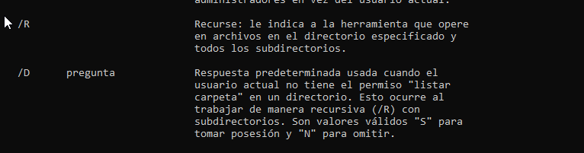
Y la S se refiere a “sí”, si tenemos la cmd en ingles sería Y de “yes”

- En el símbolo del sistema, escribe el siguiente comando: icacls C:\permisos /grant:r "Usuarios":(OI)(CI)M

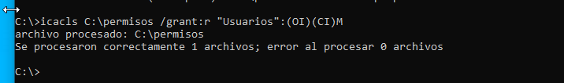

- ¿Qué permisos tiene ahora el grupo usuarios en la carpeta?¿Se heredan a las subcarpetas y archivos?
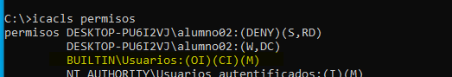

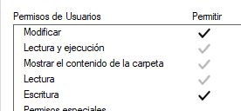

Sí se heredan las subcarpetas y archivos y los permisos.

